# **Домашнее задание**

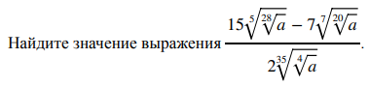 Ответ 4

 Ответ 1

 Ответ 5



Ответ -0.5

